
Тетяна Трипуз, учитель математики
Куйбишевський навчально-виховний комплекс
Снігурівський район
Миколаївська область

Урок – змагання юних математиків
у 6 класі
Підсумковий урок з теми: «Звичайні дроби»

Мета:
- навчальна: повторити правила дій зі звичайними дробами, удосконалювати техніку усної лічби;
- виховна: продемонструвати можливості застосування властивостей звичайних дробів і ознак подільності на практиці;
- розвивальна: формувати навички роботи в команді, розширювати світогляд учнів, використовувати ігрову форму роботи й позитивні емоції як засоби підвищення мотивації до свідомої навчальної діяльності.
Тип уроку: підсумковий урок з теми
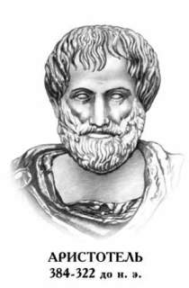
Форми роботи: гра, інтерактивне спілкування, практичне застосування набутих знань, умінь та навичок

Розум полягає не лише в знаннях,
а й у вмінні застосовувати ці знання
( Аристотель )


Перебіг уроку
І. Організаційний момент
Учитель. Доброго дня, діти! Розпочинаємо підсумковий урок – ЗЮМ.
День сьогодні особливий,
Вас вітаю з добрим днем,
Бо тепер на нас чекає
На уроці ЗеЮМ.
Знають діти чи не знають,
Що ці букви означають?
З – змагання

Ю – юних
М – математиків.
Тему довго ми вивчали, але зовсім не чекали,
І не знали того люди, що у нас урок цей буде.
То ж готуймось до змагання і сідаєм зручно.
У нас буде дві команди і у кожній учні.
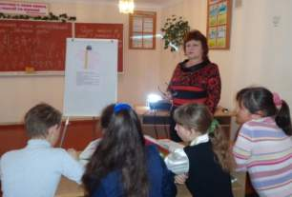
Я на перший ряд дивлюсь – це у нас команда «Плюс».
Поруч – «Мінус» - другий ряд, пам’ятати варто.
І бажаю всім учасникам відповідати гарно.
Покажіть, що звичайні дроби вивчали ви не марно.
За відповіді правильні даватиму вам бали,
Здобути бали жадані нагод у вас чимало.
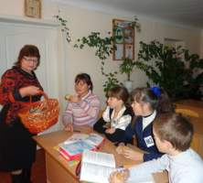
І ті, хто переможцями змагання врешті стануть,
За це у нагороду - високий бал дістануть.
ІІ. Актуалізація опорних знань.
- Конкурс «Математичний сад»
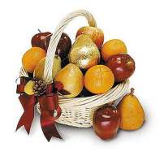
Фрукти в нашому саду не прості,
На них запитання про ознаки подільності.
Уже глибока осінь, збираємо врожай
Уважно читай питання і відповідай:
- Ознака подільності на 2.
- Ознака подільності на 3.
- Ознака подільності на 5.


- Ознака подільності на 9.
- Ознака подільності на 10.
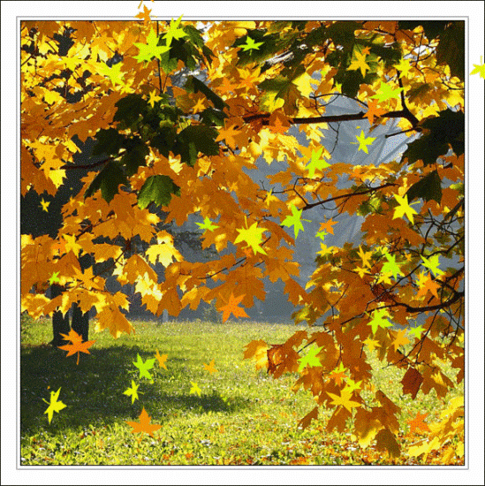
- Ознака подільності на 100.
- А для чого потрібні ознаки подільності під час вивчення звичайних дробів?

- Конкурс «Осінній листопад»

- Зберіть листочки, що є знаменниками неправильного дробу $\frac{8}{х}$ ;
( 1, 2, 3, 4, 5, 6, 7, 8, 9, 10, 11, 12 )
- Складіть на поличку правильні дроби:


$\frac{6}{11}; \frac{15}{2}; \frac{1}{3}; \frac{13}{4}; \frac{25}{9}; \frac{5}{6}; \frac{37}{10}$; $\frac{28}{19}; \frac{7}{15}$;

- Знайдіть листочки з хибними рівностями:

$\frac{9}{24}=\frac{3}{8}; \frac{16}{25}=\frac{4}{5}; \frac{72}{90}=\frac{8}{9}; \frac{42}{49}=\frac{6}{7};$

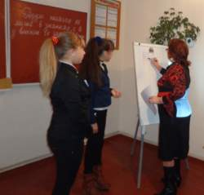
ІІІ. Удосконалення навчальних компетенцій

- Конкурс «Історичний»
Зараз буде гра «Поле чудес». Запрошую взяти в ній участь гравців з команди під №3. Заповнити комірки, відгадавши, як у Київській Русі називали дроби.

(Ламані числа)

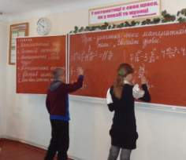
- Конкурс « Математична естафета»
На дошці завдання. Капітани обирають виконавців кожного завдання і самі теж можуть розв’язати одне із завдань
Команді «Плюс»: 5$\frac{5}{9}$ + 6$\frac{1}{6};$ $\frac{8}{9}*\frac{27}{32}$; 7 $\frac{3}{5}$ :$\frac{19}{25};$

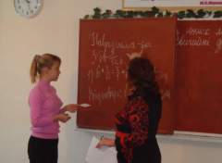
Команді «Мінус»:
7$\frac{5}{12}$ - 3$\frac{7}{24};$ $\frac{15}{16}*\frac{24}{25}$; 2 $\frac{4}{7}$ :$1\frac{1}{35};$

- Конкурс «Виправ помилку»

Відомий герой повістей Миколи Носова Незнайко теж вивчав математику, але, на жаль, часто помилявся. Вам треба знайти і виправити помилки у розповіді Незнайка про звичайні дроби. Я читаю його розповідь по одному реченню, а команди по черзі відповідають чи є в ньому помилки:
- У старших класах ви почнете вивчати звичайні дроби.
- Бувають дроби різні: звичайні та незвичайні, правильні та неправильні.
- Кожен звичайний дріб записується за допомогою вертикальної риски і двох цифр.
- Над рискою дробу стоїть числівник, а під рискою – займенник.
- З будь-якого дробу можна виділити цілу і дробову частини, для цього треба поділити знаменник на чисельник.
- А якщо дріб скоротний, то його можна звести до неподільного, закреслюючи деякі цифри, що називають скороченням дробу, а дає право так робити – головна властивість дробу.
- Конкурс «Капітан, капітан, посміхнися…»
Капітани розв’язують задачі.
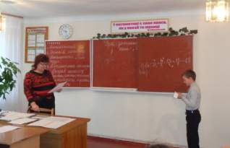
- Команді «Плюс»:
Задача
Команда 6 класу виграла змагання з футболу. Її найкращий бомбардир Андрєєв Валерій забив 16 голів, що становить $\frac{4}{15}$ усіх голів, забитих цією командою. Скільки всього голів забила команда?

- Команді «Мінус»:
Задача
Господиня Ганна наварила кулешу, а її козак Данило сам з’їв $\frac{3}{12}$ казана. Скільки кг з’їв козак Данило, якщо в казані було 6 кг ?

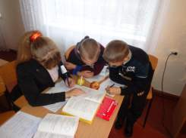
- Конкурс «Математичні перегони»
Виконати дії:
- Команді «Плюс»: (9 - 1$\frac{5}{9}*2\frac{1}{7 }) :2\frac{4}{15 };$
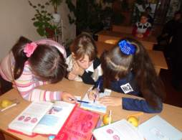
- Команді «Мінус»: (7 - 2$\frac{2}{5}$ *1$\frac{7}{8}$) : 5$\frac{5}{8} ;$

ІV. Підбиття підсумків уроку, оцінка якості знань учнів
Учитель. Сьогодні ми повторили всі основні поняття теми «Звичайні дроби», а також ви показали, що вмієте практично застосовувати набуті теоретичні знання і до скорочення дробів, і до виділення цілої та дробової частини з неправильного дробу, знаєте алгоритми виконання арифметичних дій зі звичайними дробами, вмієте знаходити дріб від числа та число за дробом. А так як урок був не звичайний, урок-змагання, то мабуть є і переможці. Надамо слово журі.
Переможці змагання, як і було обіцяно, отримують високі бали. А учасники переможеної команди відстають на незначну кількість балів, тому вони мають право отримати всього на 1 бал нижче.
Дякую всім за активну, плідну працю. І пропоную розгадати математичний кросворд, що допоможе нам згадати ще раз самі основні поняття теми:

1

2
3
4
6
5
7

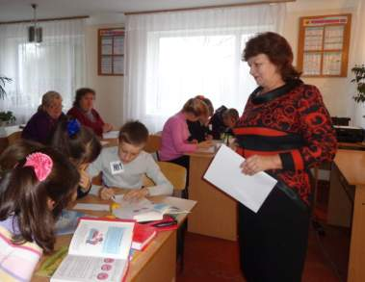
- Що стоїть під рискою звичайного дробу?
- Як називають звичайний дріб, що не можна скоротити?
- Як називають звичайний дріб, у якого чисельник менший від знаменника?
- Якою дією знаходять дріб від числа?
- А яку арифметичну дію треба виконати, щоб знайти число за дробом?
- При виділенні з неправильного дробу, крім дробової частини, яку ще частину отримують?
- Як називають числа, що містять цілу і дробову частину?

1
 |  | з | н | а | м | е | н | н | и | к
2 | н | е | с | к | о | р | о | т | н | и | й
п  3 | р | а | в | и | л | ь | н | и | й
4 |  |  | м | н | о | ж | е | н | н | я | м
 |  |  | 6  5 |  | д | і | л | е | н | н | я
 |  |  |  |  | ц | і | л | а
 |  |  |  | м  7 | і | ш | а | н | і

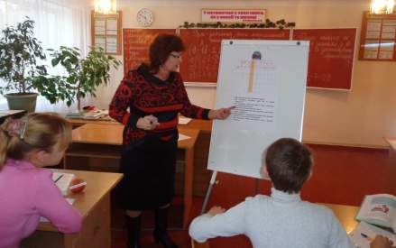
Учитель. Дякую вам, діти за чудовий урок. Ви просто (читаємо вертикальний виділений стовпчик) – МОЛОДЦІ !

V. Домашнє завдання
Скласти і записати математичну казку на тему «Звичайні дроби».
Виконати тести на сторінці 145: №№ 1- 6.

